个人简历

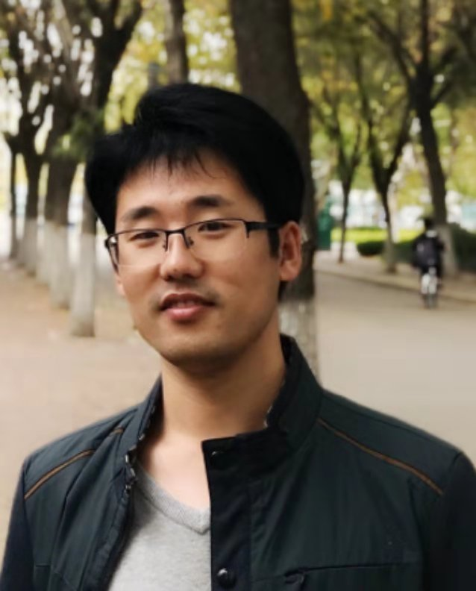

姓名：何永清 性别：男

出生年月：1989-09 电话：18561380950

学历：本科 地址：山东青岛

邮箱：yongqinghee@hotmail.com

个人简介：

主攻前端和微信小程序开发。6年+前端开发经验。供职过外企和国内大型公司，完成过从0到多系统多客户端的开发实现。独立完成多个微信小程序开发。带领团队利用最新技术解决业务快速发展过程中的各种业务场景问题。熟悉客户端开发，有java和rails开发经验。

工作经历：

**HOPE 开放创新平台**

职位：高级前端开发工程师

时间：2015-05 – 至今

工作职责：基于七大平台(公众网站/合伙人系统/情报系统/微洞察/资源库/系统管理平台/运营支撑系统)进行前端系统开发,基于移动设备优先,适应多种前端主流浏览器的页面开发工作.利用jQuery和Bootstrap的快速开发能力进行前端代码迭代.WEUI的原生微信界面的体验进行微信小程序的开发工作.移动端尝试使用ANGULAR6,增加技术储备,并为以后APP的混合开发进行铺垫.

浪潮国际

职位：软件开发工程师

时间：2014-03 – 2015-05

工作职责：基于楼上系统进行中储粮系统的开发,利用D3优秀的图表功能进行系统的统计功能的改造开发。改造旧有系统中低效混乱的页面，优化显示。参与中储棉项目架构的搭建并进行前端设计及界面实现。

福瑞博德**(FREEBORDERS INC)**

职位：初级软件开发工程师

时间：2012-07 – 2014-02

工作职责：项目采用前后端分离的方式实现OVERSOTCK网站后台管理系统。采用angularJS的数据双向绑定功能进行前端页面的开发。

## 教育经历

### **河南财经政法大学** **2008-09 – 2012-07**

### 本科学位**-**计算机科学与技术专业

### **无锡IBM培训基地 2012-01 - 2012-07**

软件工程师资格证书

## 专业技能

**擅长的技能及技术：**HTML5、CSS3、JS、jQuery、SASS、Bootstrap、微信小程序、微信公众号开发

**熟悉的技能：**

highstock、 angular、 react、 nodejs、 less

## 兴趣爱好

作为一个互联网从业人员，我和其他人一样喜欢一切科技前沿的东西。人工智能，AI，大数据，云等都有所了解，自学PYTHON进行爬虫及人工语音的学习。通过路由器连接智能家具，对路由器进行反响代理实现家庭网络的内部访问。

自己也经常到大自然中放飞自我，和对象出去爬山，旅行。